БАШҠОРТОСТАН РЕСПУБЛИКАҺЫ КРАСНОКАМА РАЙОНЫ МУНИЦИПАЛЬ РАЙОН ХАКИМИӘТЕНЕҢ «МӘҒАРИФ БҮЛЕГЕ» МУНИЦИПАЛЬ ҠАҘНА УЧРЕЖДЕНИЕҺЫ  (Краснокама районы МРХ-нең «Мәғариф бүлеге» МҠУ) | 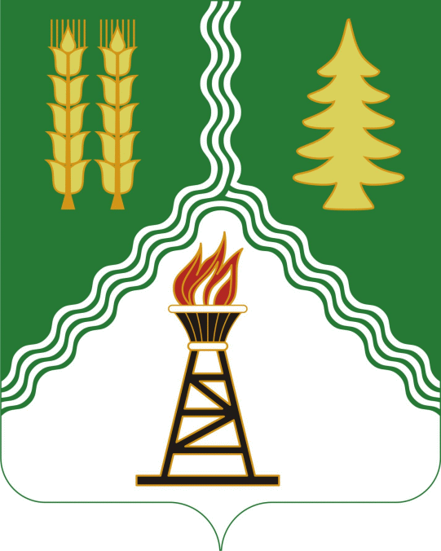 | МУНИЦИПАЛЬНОЕ КАЗЕННОЕ УЧРЕЖДЕНИЕ «ОТДЕЛ ОБРАЗОВАНИЯ» АДМИНИСТРАЦИИ  МУНИЦИПАЛЬНОГО РАЙОНА КРАСНОКАМСКИЙ РАЙОН  РЕСПУБЛИКИ БАШКОРТОСТАН  (МКУ «Отдел образования»  АМР Краснокамский район)
БОЙОРОҠ |  | ПРИКАЗ
« » март 2019 й.  Николо-Березовка а. | № | « » март 2019 г.  с. Николо-Березовка

Об итогах районного конкурcа «Театральная игрушка»

На основании Положения районного конкурса «Театральная игрушка» (приказ № 76 от 12.02.2019 г.), п р и к а з ы в а ю:

1. Утвердить итоги районного конкурса «Театральная игрушка».
2. Присудить следующие призовые места и наградить Почетными грамотами Отдела образования.
Номинация «Кукла игрушка»
младшая возрастная категория:
1 место - Виктория Прокопьева, ученица ООШ с.Никольское - филиал МБОУ СОШ с.Музяк. Руководитель: А.Б.Нуриахметова;
1 место - Кира Юзыкаева, ученица МБОУ СОШ с.Куяново. Руководитель: Л.Т.Хайретдинова;
2 место - Азамат Ялилов, ученик МБОУ СОШ с.Куяново. Руководитель: Э.Т.Самекова;
2 место - Самира Галимова, ученица МБОУ Школа-интернат с.Новокабаново. Руководитель: В.Г.Загыртдинова;
3 место - Радмир Хайретдинов, ученик МБОУ СОШ с.Куяново. Руководитель: Л.Т.Хайретдинова;
3место - Светлана Соина, ученик МБОУ СОШ с.Шушнур. Руководитель: Л.А.Михайлова.
старшая возрастная игрушка:
1 место - Амалия Ивченкова, ученица МБОУ Школа-интернат с.Арлан. Руководитель: В.В.Тимиргалеева;
1 место - Алина Ахметова, ученица МБОУ СОШ с.Старая Мушта. Руководитель: Л.Р.Разетдинова;
2 место - Диана Саяпова, ученица МБОУ СОШ с.Николо-Березовка. Руководитель: Г.З.Хаматьянова;
2 место - Эльза Хабибова, ученица МБОУ СОШ с.Музяк. Руководитель: А.А.Гареева;
3 место - Азалия Саляхзянова, ученица МБОУ СОШ с.Николо- Березовка. Руководитель: Г.З.Хаматьянова;
3 место - Фаниса Саитова, ученица МБОУ СОШ с.Старая Мушта. Руководитель: Л.Р.Разетдинова.
Номинация «Обрядовая кукла»
1 место - Богдан Зайцев, ученик ООШ д.Раздолье - филиал МБОУ СОШ с.Музяк. Руководитель: М.Д. Хамитова;
2 место - Карина Мубаракова, учащаяся МБУ ДО ЦДТ «Созвездие». Руководитель: И.Н. Каримова;
3 место - Тимур Миранов, ученик МБОУ Школа-интернат с.Новокабаново. Руководитель: Н.Л. Миранова.
Номинация «Пальчиковая кукла»
1 место - Рената Шайгараева, ученица МБОУ Школа-интернат с.Новокабаново. Руководитель: Л.И. Шайгараева;
2 место - Виктория Ильтубаева, ученица МБОУ СОШ с.Шушнур. Руководитель: В.С. Валешина;
3 место - Рамина Магрупова, ученица МБОУ Школа - интернат с.Новокабаново. Руководитель: Л.И. Шайгараева;
3 место - Василиса Базуева, ученица ООШ д.Раздолье - филиал МБОУ СОШ д.Музяк. Руководитель: М.Д. Хамитова.
Номинация «Сказочные персонажи. Лепка»
2 место - Виолетта Калиева, ученица МБОУ СОШ с.Музяк. Руководитель: Л.Н. Васильева;
3 место- Диана Бахтиева, ученица МБОУ ООШ с.Саклово. Руководитель: Л.М. Зарипова.
3. Наградить Почетной грамотой за активное участие:
- Арину Дробницу, ученицу МБОУ Школа - интернат с.Новый Каинлык. Руководитель: З.Г.Шайхразиева;
- Каролину Сафиуллину, ученицу ООШ д. Раздолье – филиал МБОУ СОШ с.Музяк. Руководитель: О.В. Пектуганову;
- Юлию Кузнецову, ученицу МБОУ СОШ с.Николо-Березовка. Руководитель: Г.З. Хаматьянова.

4. Руководителям образовательных организаций обсудить итоги конкурса в коллективах и рассмотреть возможность поощрения педагогов, подготовивших конкурсные материалы.
5. Контроль за исполнением и ознакомлением с приказом возложить на директора МБУ ДО ЦДТ «Созвездие» А.А. Агиеву.

Начальник И. И. Хафизов

А.А.Агиева
7-65-72

